Használati Útmutató

Képkivágó Alkalmazás Tanuló Adatbázishoz

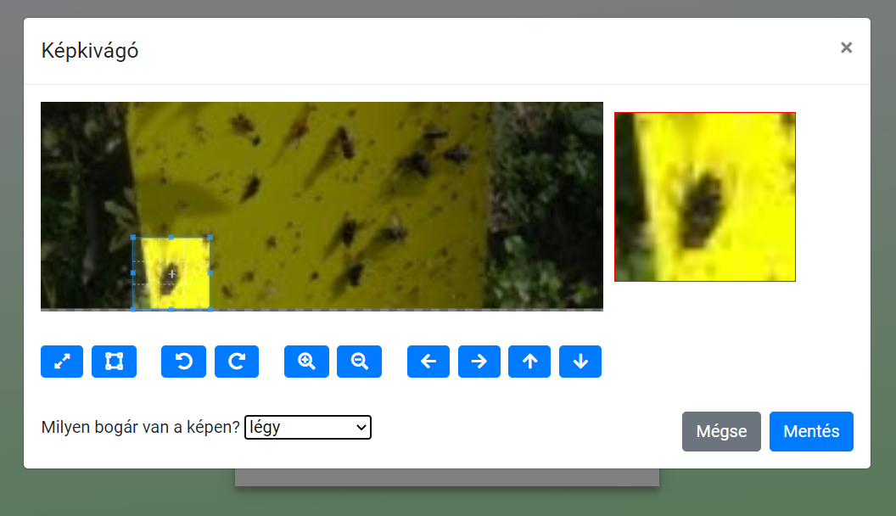Képkivágó mód

Átváltás mérőszalag módba

Eredmény előnézete

Eredmény elmentése

Kijelölő négyzet mozgatása

Kicsinyítés

Nagyítás

Forgatás jobbra

Forgatás balra

Átváltás képkivágó módba

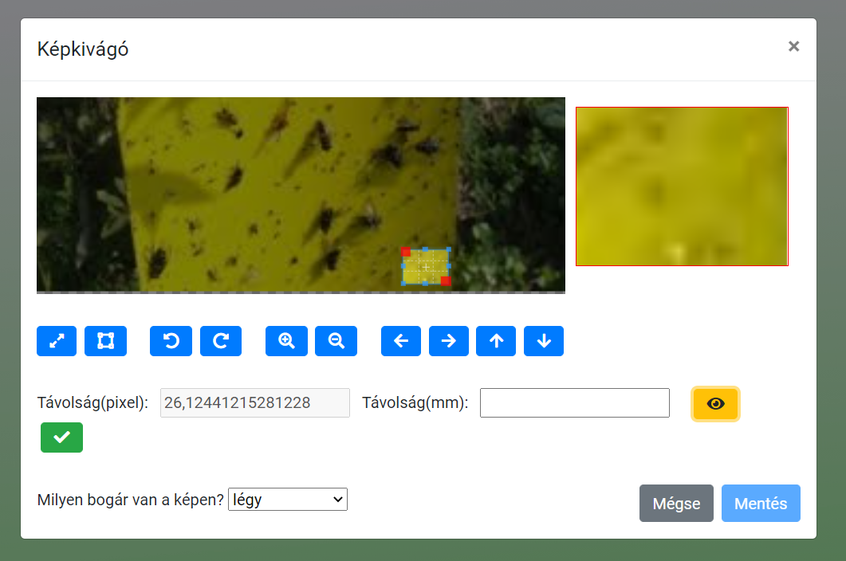

Mérőszalag mód

Pixel távolság megtekintése

Valódi távolság megadása

Mérőszalag vége

Mérés elmentése

Mérőszalag kezdete